104學年度高級中等以下學校體育教師增能暨標竿學校及優質體育教材觀摩
研習會實施計畫

一、依據：臺教體署學(二)字第1050032689號，教育部體育署「104學年度高級中等以下學校體育與課程發展計畫」業務辦理。

二、目的：
（一）為落實教育部102年所公布之體育政策白皮書，建立體育專業人力培育與進修制度，融入體育新興教學議題與多元教學策略，提升體育教師教學品質。
（二）為能使104學年度教育部體育署「體育課好好玩-優質體育教材」及「標竿學校-校本體育課程」甄選之成果，提供給高級中等以下學校及教師參考，特辦理經驗分享觀摩研習會，期能讓更多學校發展一校一特色之體育課程，並讓教師有更多元的體育教學素材，使更多學生能體會運動的樂趣，進而達到運動增益學習的效果。

三、辦理單位
- 指導單位：教育部體育署
- 主辦單位：國立臺灣師範大學體育研究與發展中心
- 合辦單位：國立臺中教育大學、國立臺南大學、國立臺灣師範大學

四、參加對象：中等以下學校（含國小、國中與高中職）教師為主要研習對象，亦歡迎大專校院相關教師、研究生、師資培育生以及對體育教學有興趣之人士皆可參與，人數約100名。

五、辦理梯次時間及地點：
(一)南區：105年07月05日（星期二）上午08：30下午17:10，國立臺南大學府城校區文薈樓J106演講廳(臺南市中西區樹林街二段33號)。
(二)北區：105年07月07日（星期四）上午08：30下午17:10，國立臺灣師範大學體育館三樓金牌講堂（臺北市大安區和平東路一段162號）。
(三)中區：105年07月08日（星期五）上午08：30下午17:10，國立臺中教育大學求真樓一樓演講廳（臺中市西區民生路140號）。

六、報名方式：為愛護地球，本活動一律採取線上報名方式，欲報名參加者，請自即日起至105年6月26日(星期日)止完成報名程序。
（一）以電子郵件方式報名：請填妥報名表（附件二），以電子郵件傳送至103edupe@gmail.com，收到報名確認信後方完成報名。
（二）「全國教師在職進修網」線上報名：請至「全國教師在職進修網」（http://www4.inservice.edu.tw/）進行線上報名程序。各區課程代碼如下：
（1）中區課程代號：2007580。
（2）北區課程代號：2007581。
（3）南區課程代號：2007578。

七、本案聯絡人：蔡穎禾小姐，電話：(02)7734-3240，信箱：103edupe@gmail.com。

八、研習課程與講師簡介：
(一)主題一：素養導向的課程設計(暫訂)
課程講師：國家教育研究院 楊俊鴻研究員
(二)主題一：素養導向的體育教學與評量(暫訂)
課程講師：國立臺中教育大學 陳信亨教授
(三)主題三：體育課的雨天備案
課程講師：臺南市立民德國民中學 許智翔老師
臺南市立安平國民中學 王信凱老師
(四)主題四：「體育課好好玩-優質體育教材」及「標竿學校-校本體育課程」分享
課程講師：相關推動人員

九、備註：
- 全程參與研習之教師，得核發研習時數6小時及研習證書。未全程參與者，將依實際參與時間核發研習時數。
- 參與研習之教師得核予公（差）假登記及課務排代。
- 愛護地球，敬請與會教師攜帶環保餐具及水杯。

    - 本計畫核定後公佈實施，修正時亦同。
104學年度高級中等以下學校體育教師增能暨標竿學校及優質體育教材觀摩
研習會活動日程表

日期 | 07/05(二)南區  國立臺南大學 | 07/07(四)北區  國立臺灣師範大學 | 07/08(五)中區  國立臺中教育大學
08:20-08:30 | 報到
08:30-08:50 | 開幕致詞  林靜萍教授  陳樹屏教授 | 開幕致詞  林靜萍教授 | 開幕致詞  林靜萍教授  許太彥教授
08:50-09:50 | 素養導向的課程設計  (暫訂)  主講人:楊俊鴻研究員 | 素養導向的課程設計  (暫訂)  主講人:楊俊鴻研究員 | 素養導向的課程設計  (暫訂)  主講人:楊俊鴻研究員
09:50-10:50 | 素養導向的體育教學與評量(暫訂)  主講人:陳信亨教授 | 素養導向的體育教學與評量(暫訂)  主講人:陳信亨教授 | 素養導向的體育教學與評量(暫訂)  主講人:陳信亨教授
10:50-11:10 | 休息與茶敘
11:10-12:10 | 體育課的雨天備案  主講人:許智翔老師 | 體育課的雨天備案  主講人:許智翔老師 | 體育課的雨天備案  主講人:王信凱老師
12:10-14:00 | 午餐
14:00-14:10 | 學校本位體育課程分享
14:00-14:10 | 主持人：林靜萍教授  劉文溪校長 | 主持人：林靜萍教授  卓俊辰教授 | 主持人：林靜萍教授  黃月嬋教授
14:10-14:30 | 嘉義市垂楊國民小學  學校代表 | 桃園市北勢國民小學  學校代表 | 桃園市北勢國民小學  學校代表
14:30-14:50 | 國立臺南女子高級中學  學校代表 | 臺北市立文山特殊教育學校  學校代表 | 南投縣溪南國民小學  學校代表
14:50-15:10 | 休息與茶敘
15:10-15:20 | 體育課好好玩─優良教材分享
15:10-15:20 | 主持人：林靜萍教授  劉仙湧教授 | 主持人：林靜萍教授  曾明生講師 | 主持人：林靜萍教授  王宗進教授
15:20-15:50 | 體操趣味 翻轉視野  吳真萱 陳韻安 | 體適能-我是健康大富翁  程汶葦 侯宇陽 吳承融 | 讓我們帶著責任去飛-尊重篇李柏昂
15:50-16:20 | 「奧」向無敵，「匹克」精神–五環運動力  陳萩慈 柯佳伶 | 排列組合球驚奇  鍾開雲 楊喬閺 梁國典 | 樂『羽』『桌』遊  高子人 林坤湧
16:20-16:50 | 腳下好功夫，球得好品德  陳朱祥 姜怡君 | 「奧」向無敵，「匹克」精神–五環運動力  陳萩慈 柯佳伶 | 勇者無懼  陳昶豫 劉耕宏
16:50-17:10 | 綜合座談  林靜萍教授
17:10~ | 賦歸
※備註：活動日程表會依各地區場地安排而有所調整，請以研習當日公告為準。
104學年度高級中等以下學校體育教師增能暨標竿學校及優質體育教材觀摩

研習會報名表

報名場次 | □南區：中華民國105年07月05日(星期二)國立臺南大學  □北區：中華民國105年07月07日(星期四)國立臺灣師範大學  □中區：中華民國105年07月08日(星期五)國立臺中教育大學

服務單位
姓名1 |  | 性別 | □男 □女 |  | 膳食 | □葷 □素
出生年月日 |  | 身分證字號
聯絡電話 |  | 電子信箱
姓名2 |  | 性別 | □男 □女 |  | 膳食 | □葷 □素
出生年月日 |  | 身分證字號
聯絡電話 |  | 電子信箱
姓名3 |  | 性別 | □男 □女 |  | 膳食 | □葷 □素
出生年月日 |  | 身分證字號
聯絡電話 |  | 電子信箱
注意事項 | 1.本報名表請於截止日105年6月26日(星期日)前填妥，並以電子郵件傳送至電子信箱：103edupe@gmail.com，收到報名確認信後方才完成報名。  2.聯絡人：蔡穎禾小姐，電話：(02)7734-3240。  3.本表各欄務必填寫清楚，以避免影響個人權益。
104學年度高級中等以下學校體育教師增能暨標竿學校及優質體育教材觀摩

研習會中區場次交通訊息

時間：105年07月08日（星期五），上午08：30至下午17:10。
地點：國立臺中教育大學求真樓一樓演講廳（臺中市西區民生路140號）。

◎大眾交通：
1.臺中火車站－國立臺中教育大學：11左、32、290、323、324、325。
2.臺中高鐵站：建議搭乘區間車至臺中火車站後轉搭公車。

◎自行開車：
1.中山高速公路下台中交流道後往台中方向，直行台中港路右轉民權路或五權路即可到達。
2.中山高速公路下南屯交流道後往台中方向，直行五權西路接五權路即可到達。
3.中投公路北上至台中端，直行五權南路→五權路即可到達。

◎停車訊息:國立臺中教育大學設有地下停車場，按時計費，每小時新台幣20元，不足30分鐘者免費。參與本次研習者可享有計次新台幣25元整停車優惠。

◎校園導覽圖：
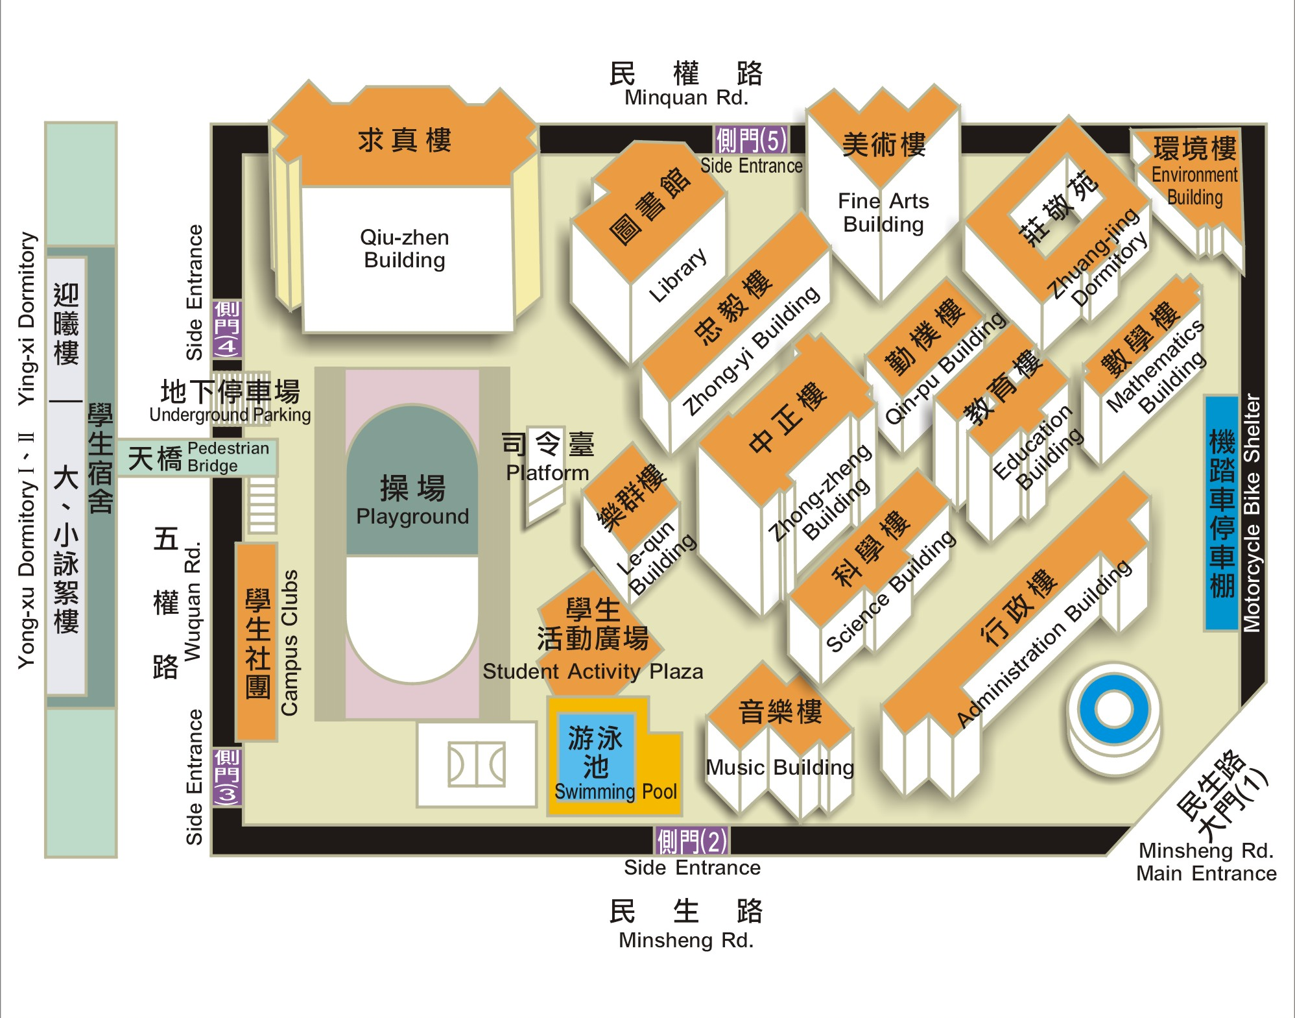
◎本交通資訊擷取自國立臺中教育大學http://www.ntcu.edu.tw/newweb/about_6.htm
◎國立臺中教育大學校園導覽圖取自http://www.ntcu.edu.tw/secr/campus_guide/
104學年度高級中等以下學校體育教師增能暨標竿學校及優質體育教材觀摩
研習會北區場次交通訊息

時間：105年07月07日（星期四）上午08：30至下午17:10。
地點：國立臺灣師範大學體育館三樓金牌講堂（臺北市大安區和平東路一段162號）

◎大眾交通：
1.捷運古亭站：『古亭站』5號出口往和平東路方向直行約8分鐘。
2.捷運台電大樓站：『台電大樓站』4號出口往師大路方向直行約8分鐘。
3.公車：搭乘15、18、235、237、278、295、672、907、和平幹線至「師大站」或「師大綜合大樓站」。

◎自行開車：
1.中山高:圓山交流道下→建國南北快速道路→右轉和平東路→臺師大校本部。
2.北二高:木柵交流道→辛亥路→右轉羅斯福路→右轉和平東路→臺師大校本部。
3.安坑交流道→新店環河快速道路→水源快速道路->右轉師大路→臺師大校本部。

◎停車訊息:國立臺灣師範大學設有地下停車場，每半小時新臺幣25元整，未滿半小時以半小時計(臨時停車，未滿二十分鐘免費)。

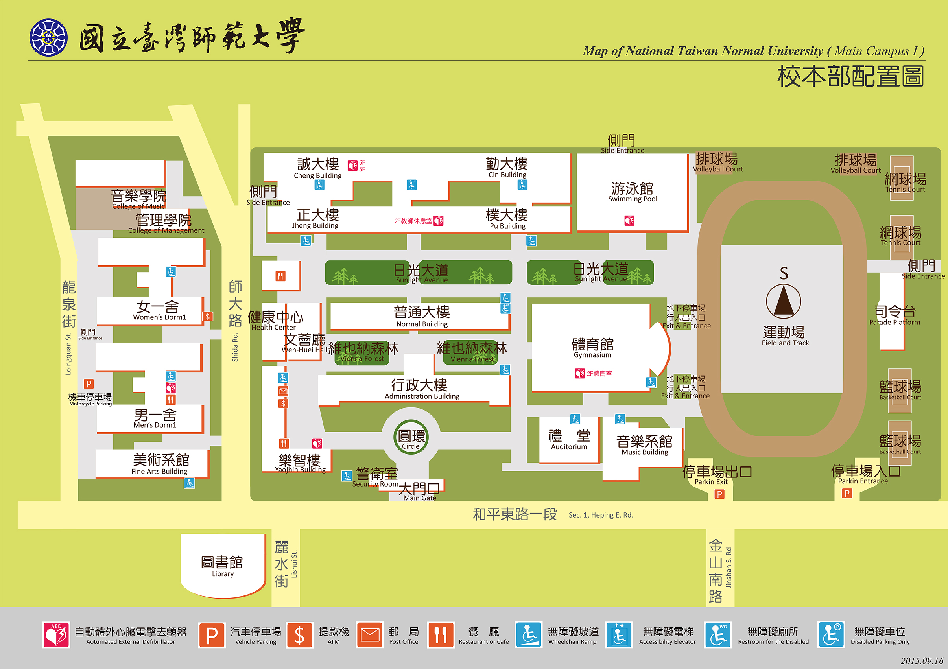
◎校園導覽圖：
◎本交通資訊擷取自國立臺灣師範大學http://www.sa.ntnu.edu.tw/files/13-1000-669.php

104學年度高級中等以下學校體育教師增能暨標竿學校及優質體育教材觀摩
研習會南區場次交通訊息

時間：105年07月05日（星期二）上午08：30至下午17:10。
地點：國立臺南大學府城校區文薈樓J106演講廳（臺南市中西區樹林街二段33號）。

◎大眾交通：
1.臺南機場：搭5號公車至體育公園站，沿體育路步行進入本校南側校門。
2.臺南火車站：平日可搭0左線公車於體育公園站下車,沿體育路步行進入南側校門。
3.臺南高鐵站：2號出口處搭乘31號公車，往市政府高鐵接駁快捷公車，20分鐘一班；請在「延平郡王祠站」下車，車程約25分鐘。
◎自行開車：
由仁德交流道下高速公路（往臺南市區）－東門路（直行）－東門城（直行）－東門圓環（往左南行）－大同路－樹林街二段（右轉）－南大附小－國立臺南大學。

◎停車訊息:台南大學學校周圍設有停車格，每小時收費20元整；台南大學附近有忠烈祠可免費停車，走路至台南大學大約10-15分鐘。
◎校園導覽圖：
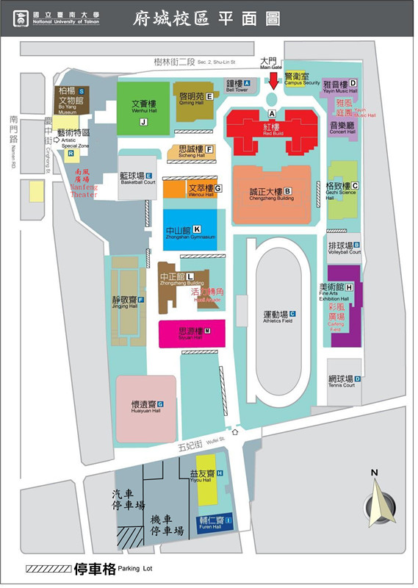

◎本交通資訊擷取自國立臺南大學http://www2.nutn.edu.tw/gac420/view.asp

